Eerst log je in in de admin dat doe je door de commando ssh -l 192.168.1.2 (PING EERST NAAR DE S1 doe dat door te kijken naar de broadcast , daarna ping naar de s1.) log in met de toegewezen wachtwoord.

Om de lldp te zien van edge moet je in de admin de volgende commando’s doen
- Conf t
- Lldp?
- Lldp run
- End
- Lldp neighbors
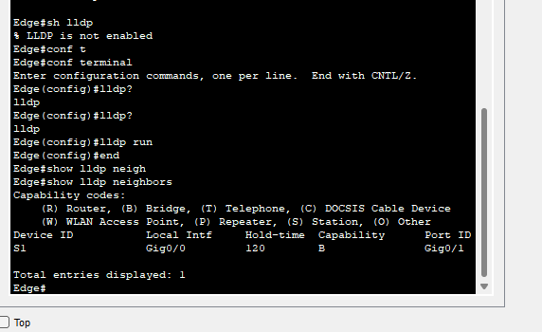
Noteer: onder device id S1 bij rij EDGE Local interface and connected neighbor

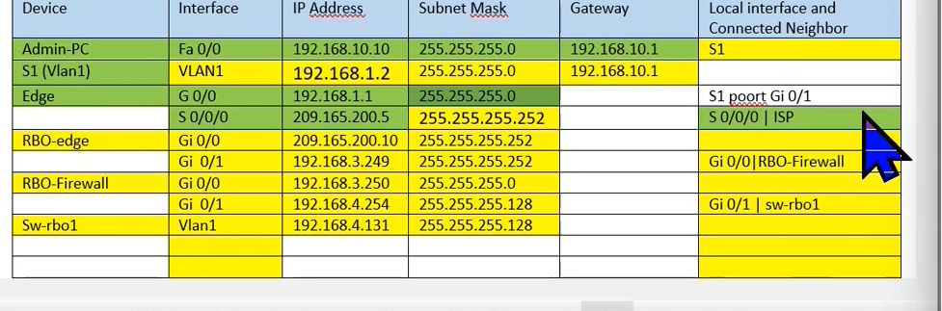

Om in de RBOedge in te loggen doe je: ssh -l RBOadmin 209.165.200.10
Om de interface te krijgen kan je de command sh run tab tab

In dit geval heeft het 2 gig 0/0 & 0/1

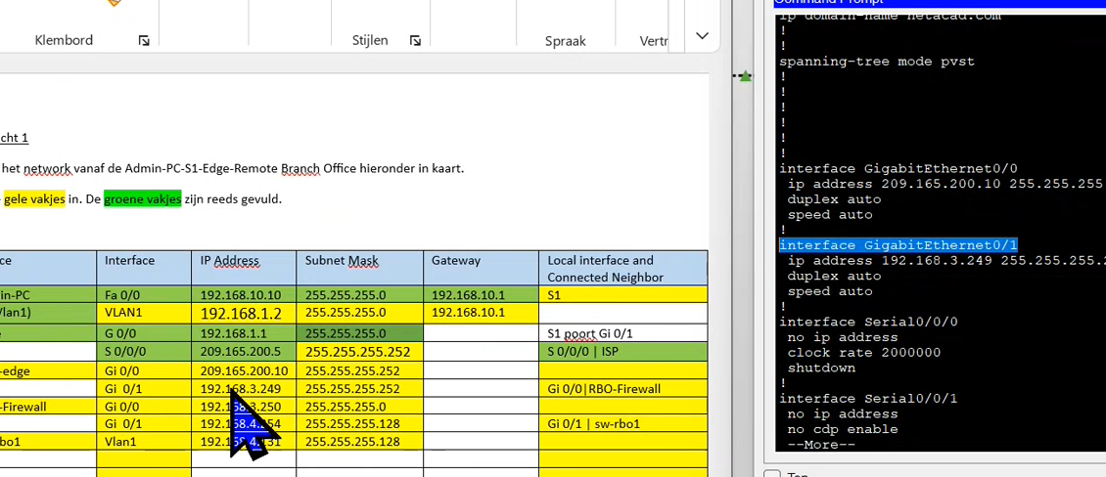

Om de firewall te kunnen bereiken moet je in de RBO edge de volgende commando’s doen
Conf t
Lldp run
Exit
Sh lldp neighbors (enter)
Gebruik de calculator.net zet de ip van je 192.168.3.249 sbn 255.255.255.252
Daar krijg je een broadcast address
ping 192.168.3.251
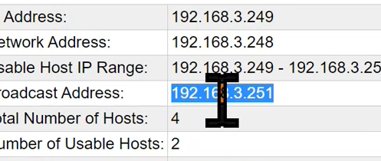

Nu komen we in de ssh van de firewall

Ssh -l RB0admin 192.168.3.250
Nu ben je in de firewall
Sh run
Show lldp nei

